|  |  |  |
| --- | --- | --- |
| **자료배포** | 2017.10.13 | |
| **보도요청** | 배포 이후 | |
| **문의** | 한승우 팀장 T: 02 410 9056  최우진 과장 T: 02 410 0416  김지윤 주임 T: 02 410 8706 | Email:  pa@hanmi.co.kr |

**한미약품, 대한심장학회서 ‘아모잘탄 패밀리’ 심포지엄 열어**

**12일 워커힐호텔서 진행…국내 심장혈관 전문가 다수 참석**

**아모잘탄플러스∙아모잘탄큐 임상결과 발표…참석자들 ‘주목’**

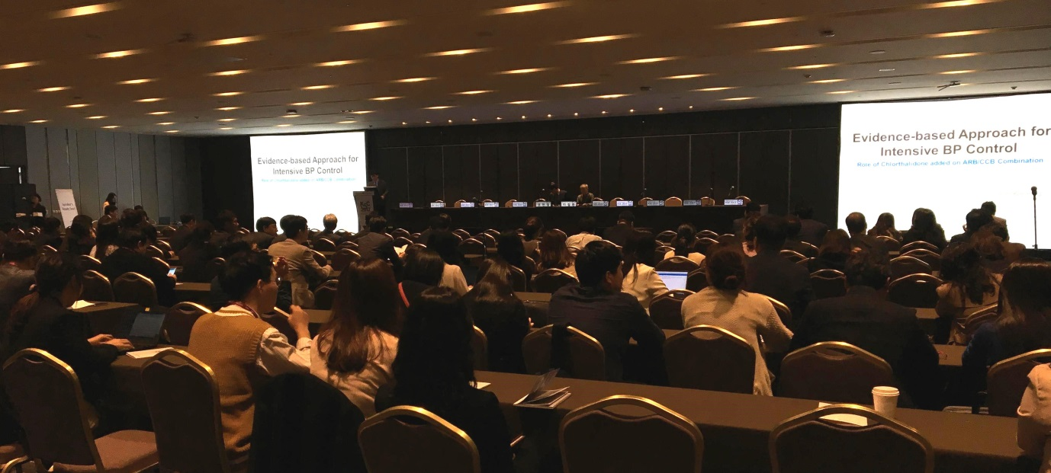

**<사진> 지난 12일 서울 워커힐호텔에서 대한심장학회 회원 약 300여명이 참석한 가운데 열린 한미약품의 산학 심포지엄.**

한미약품(대표이사 우종수∙권세창)이 대한심장학회 심포지엄의 산학세션에서 아모잘탄

패밀리 제품의 임상결과를 발표했다.

대한심장학회 산학세션은 지난 12일 서울 워커힐호텔에서 열렸으며, 세션에서는 아모잘

탄플러스(고혈압치료 3제 복합제)와 아모잘탄큐(고혈압/고지혈증치료 3제 복합제)의 임상

결과가 발표됐다. 세션의 좌장은 성균관의대 권현철 교수와 울산의대 이철환 교수가 맡

았다.

첫 번째 연자로 나선 연세의대 홍범기 교수는 ‘Evidence-based approach for intensive BP control’의 주제 발표에서 “혈압 조절이 상대적으로 힘들어 고혈압 3제 요법이 필요한 고위험군 고혈압 환자들에게 적극적인 치료가 필요하다”며 “아모잘탄플러스는 3상 연구를 통해 CCB/ARB 2제 요법으로 충분히 조절되지 않는 환자에게 강력한 강압 효과를 기대할 수 있으며, 2제 요법과 비교하여 내약성 측면에서도 유의한 차이가 없었다”고 말했다.

두 번째 연자로 나선 고려의대 나승운 교수는 ‘Towards optimal management of CV risk in hypertensive patients with dyslipidemia’의 주제로 발표했다.

나 교수는 “고혈압환자 3명 중 2명은 이상지질혈증을 동반하기 때문에 심혈관 위험인자의 통합적 관리와 인자간 상호작용을 차단하는 것이 매우 중요하다”며 “아모잘탄큐는 3상 연구를 통해 고혈압 치료 단독 요법에 반응하지 않는 환자들에게 강력한 혈압 조절 효과와 LDL-C 조절 효과를 입증했다”고 말했다.

이어 나 교수는 “특히 다양한 심혈관 위험 인자의 관리를 위해 많은 약제가 필요한 경우에 환자의 pill-burden을 줄일 수 있는 좋은 대안이 될 것”이라고 덧붙였다.

한미약품 마케팅사업부 박명희 상무이사는 “이번 심포지엄은 아모잘탄플러스와 아모잘탄큐의 근거중심적 가치를 대한심장학회라는 국내 최대 규모의 학술 행사를 통해 전문가들과 나눌 수 있는 의미있는 자리였다”며 “아모잘탄 패밀리 브랜드는 앞으로도 국내외 주요 학회와의 연계를 통해 다양한 학술적 니즈를 채워나가겠다”고 말했다.

한편, 2009년 출시된 한미약품의 아모잘탄(Amlodipine camsylate+Losartan K)은 2016년 국내사 개발 전문의약품 처방조제액 1위(유비스트 기준 674억) 브랜드이다. 한미약품은 최근 아모잘탄플러스(Amlodipine camsylate+Losartan K+Chlorthalidone)와 아모잘탄큐(Amlodipine camsylate+Losartan K+Rosuvastatin)를 잇따라 발매하며 브랜드의 파이프라인을 확장했다.

**<끝>**